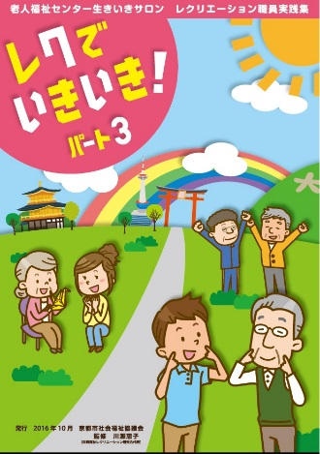
老人福祉センター生きいきサロン レクリエーション職員実践集
レクでいきいき！ パート３ アンケート

お手数ですがアンケートへのご協力をお願い申し上げます。

アンケート回答日：平成 年 月 日

回答者 | 1.施設職員 2.地域の役員 3.ボランティア  4.その他（ ）
活動地域 | 京都市 区
 | その他（ ）
活動分野 | 1.地域活動 | 2.高齢者福祉 | 3.児童福祉
 | 4.障害者福祉 | 5.その他（ | ）

設問１．『レクでいきいき！パート３』に掲載されているレクリエーションの中で、ご自身の活動で実施できそうなものがありましたら全てに○を付けて下さい。
＜掲載レクリエーション一覧＞
1.当ててはずしてインタビューゲーム | 2.おぼえてる？
3.おみくじ競争 | 4.カレンダーすごろく
5.くるくるポイポイ | 6.サイコロしりとり
7.ジェスチャーゲーム | 8.じゃん･けん･ぽんﾄﾚｰﾆﾝｸﾞ「ｼﾞｬﾎﾟｹﾝ」
9.ジャンボ折り鶴 | 10.熟語づくり
11.新聞皮むき | 12.ストローで簡単マジック
13.手作りカーリングゲーム | 14.隣の人に肩たたき
15.並べてあいうえお | 16.バトンでつなごう友達のわ
17.風船バスケット | 18.ペットボトルで投扇興
19.麻ひもで作る麦わら帽子 | 20.ポケットティッシュケース
21.おしぼりねこ | 22.おしぼり人形

設問２．設問１で○を付けた方は、実践集の内容はわかりやすかったですか？ 左表の＜掲載レクリエーション一覧＞から番号をご記入ください。また、その理由をご記入ください。
1.大変分かりやすかった（ ） | 2.まあまあ分かりやすかった  （ ）
3.やや分かりにくかった  （ ） | 4.大変分かりにくかった  （ ）
【理由】

設問３．今回ご紹介した以外に、紹介して欲しいレクリエーションがありましたらいずれか一つに○を付けて下さい。
1.体を動かすゲーム | 2.頭を使うゲーム
3.手芸・工作 | 4.その他（ ）

設問４．本冊子全体の感想やレクリエーション実施時の参加者の反応など、ご意見をお聞かせください。

～アンケートにご協力いただきまして、どうもありがとうございました～

アンケートは、sukoyaka.info@hitomachi-kyoto.jp にｅメール、
もしくは下記宛ご郵送またはＦＡＸをお願いいたします。

お問合せ：京都市長寿すこやかセンター 事業部
〒600-8127京都市下京区梅湊町８３－１ ひと・まち交流館京都 ４階
TEL（０７５）３５４－８７４１・FAX（０７５）３５４－８７４２

